МИНИСТЕРСТВО НАУКИ И ВЫСШЕГО ОБРАЗОВАНИЯ
РОССИЙСКОЙ ФЕДЕРАЦИИ

Федеральное государственное бюджетное образовательное учреждение
высшего образования
ИРКУТСКИЙ НАЦИОНАЛЬНЫЙ ИССЛЕДОВАТЕЛЬСКИЙ
ТЕХНИЧЕСКИЙ УНИВЕРСИТЕТ
Кафедра «информационных технологий и анализа данных»

Институт заочно-вечернего обучения

Лабораторная работа № 2 по дисциплине
«Интеллектные вычислительные системы»

Выполнил студент группы: | ЭВМбз-22-1 |  |  |  | Велиев Р.Р.
 | ^{шифр группы} |  | ^{подпись} |  | ^{Ф.И.О.}
Проверил: |  |  |  |  | Черкашин Е.А.
 | ^{должность} |  | ^{подпись} |  | ^{Ф.И.О.}

Иркутск 2026

Лабораторная работа 2: Списки
Задание. В работе требуется реализовать по крайней мере два
отношения из индивидуального задания в виде правил и фактов
на языке Пролог. К программе требуется выполнить ряд запросов,
объяснить выдаваемые системой результаты: дать процедурную
и декларативную интерпретацию определенных отношений.

Цель работы. Приобрести навыки рекурсивной обработки
рекурсивных структур данных; научиться интерпретировать (переводить на естественный язык) Пролог-программы.

Вариант №2
2. Определить, является ли один список подсписком другого.

% Вспомогательный предикат для соединения (и разбиения) списков
conc([], Q, Q).
conc([HP | TP], Q, [HP | TR]) :-
conc(TP, Q, TR).
% 2. Определить, является ли один список подсписком другого.
% Список S является подсписком L.
sublist(L, S) :-
conc(_, L2, L), % Отсекаем любую начальную часть от основного списка L, остается хвост L2
conc(S, _, L2). % Проверяем, начинается ли хвост L2 с нашего искомого списка S

Запросы
Тест 1.
Список 2 является пустым.
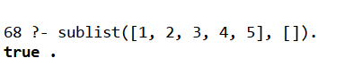
Тест 2.
Список 2 является подсписком списка 1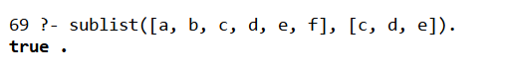
Тест 3.
Список 2 не является подсписком списка 1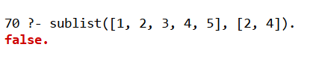
Тест 4.
Передаем вместо подсписка переменную S)
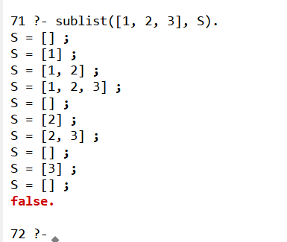

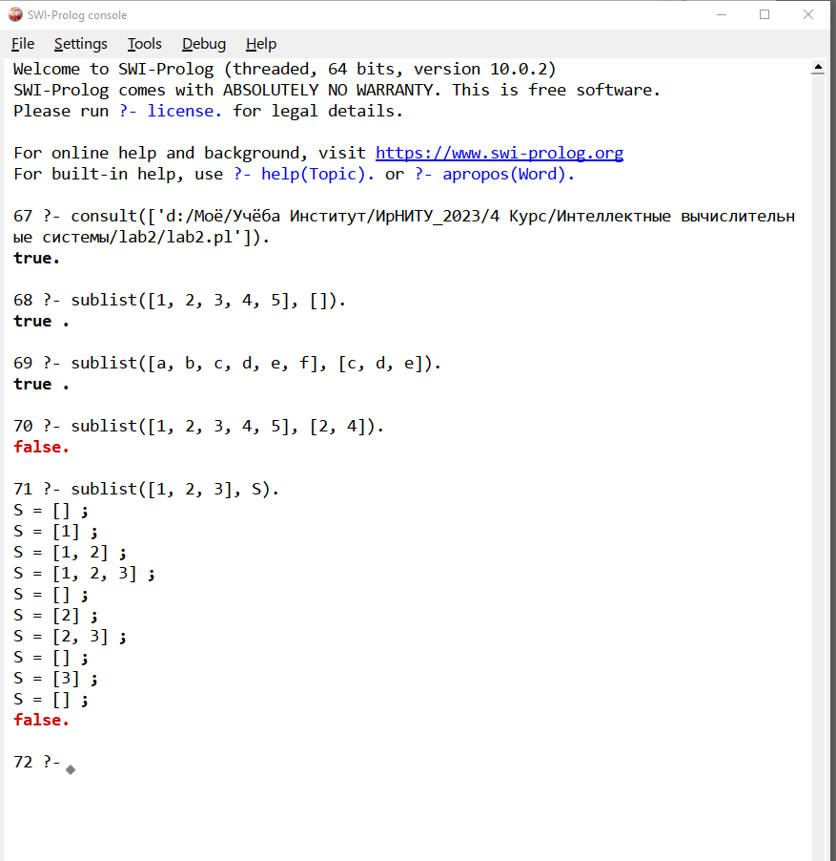
Рисунок 1 – Результат вывода запросов

- Интерпретация отношения conc(P, Q, R)
Декларативная интерпретация: Это правило говорит о том, что если мы возьмем пустой список и добавим к нему список Q, то в итоге и получим тот же список Q. Если же первый список не пустой, то результат - это когда мы берем первый элемент первого списка, а к остальной части (хвосту) приклеиваем второй список.
Процедурная интерпретация: Чтобы соединить два списка, Пролог смотрит на первый из них. Если он пустой, то ответ - это просто второй список. Если в первом списке есть элементы, программа «отрывает» первый из них, рекурсивно склеивает то, что осталось, со вторым списком, а потом приклеивает (оторванный) элемент в самое начало.

- Интерпретация отношения sublist(L, S)
Декларативная интерпретация: Список S считается подсписком L, если внутри большого списка L можно найти такую последовательность элементов, которая в точности совпадает со списком S. Это значит, что перед S и после S могут стоять любые другие элементы (или вообще ничего не стоять).
Процедурная интерпретация: Программа ищет подсписок в два этапа с помощью правила conc. Сначала она пытается (откусить) от начала большого списка любую часть, чтобы получить какой-то остаток. Затем она берет этот остаток и проверяет, начинается ли он с нашего списка S. Если всё совпало, значит подсписок найден.

